Указание темы и формы мероприятия: Женские образы, созданные Н. А. Некрасовым в Карабихе; конспект внеурочного занятия с детьми.
Указание возраста детей: 12-14 лет (ученики 7 -8 класса).
Цели и задачи мероприятия: изучить образ русской женщины, как ключевую черту творчества, характерную для периода работы поэта в Карабихе и в творчестве в целом;
продолжить обучение анализу поэтического текста, в частности анализу ключевых образов,
Указание авторов, используемых в сценарии произведений, стихов,
цитат и т.д.: Н. А. Некрасов «Мороз, Красный нос», «Орина, мать солдатская», «Русские женщины».

Список используемой литературы и ссылок на источники информации и иллюстраций:
- Некрасов Н. К. Некрасовские места России. / Н. К. Некрасов – Ярославль : Верхне-Волжское книжное издательство, 1971. – 176 с.
- Некрасов Н. А. Стихи, написанные в Карабихе. – Ярославль : Верхне-Волжское книжное издательство, 1971. – 160 с.
- http://club.silver-ring.ru/posts/542-usadba-karabiha-v-gostjah-u-nekrasovyh.html - источник фотографий для занятия.

Ход занятия.
В жизни любого человека есть место, где он чувствует себя уютно, место, которое его успокаивает и настраивает на нужный лад. Для кого-то - это комната в родительском доме, а, может быть, в кафе, или в деревне у бабушки. Для другого - это любимый город, переулок, набережная реки… Особое место такой безопасный уголок занимает в жизни людей творческих профессий, куда они приезжают не только в поисках душевного покоя, но и за вдохновением. Таким местом стало Болдино для А. С. Пушкина, Шахматово для А. Блока, Карабиха для нашего земляка, великого русского поэта – Н. А. Некрасова. О значении усадьбы в творчестве Николая Алексеевича Некрасова мы сегодня и поговорим, а, точнее, посмотрим на главное открытие, сделанное именно в Карабихе, - открытие чистой, богатой, гордой и до самозабвения преданной русской женской души.
Тема сегодняшнего занятия: Экскурсия по женским образам, созданным Н. А. Некрасова в Карабихе.
Наша первая остановка – поэма «Мороз, Красный нос». Давайте вспомним, о чем данное произведение.
Один из учеников пересказывает текст следующим образом: Главная героиня, Дарья – простая крестьянка, муж которой от тяжелой работы умирает. Она переживает за детей, оставшихся сиротами, за себя, оказавшейся одной в целом мире без защиты любимого человека. С этими тяжелыми мыслями она отправляется в лес за дровами и застывает, как в сказке.
Послышался шорох случайной —
Вершинами белка идет.

Ком снегу она уронила
На Дарью, прыгнув по сосне.
А Дарья стояла и стыла
В своем заколдованном сне...

В этой поэме поэт воспевает русскую женщину, которая проходит все жизненные испытания, является опорой семьи и остается несломленной под грузом жизненных бед. Не пугает ее и непогода, и Мороз-Воевода. Три раза отвечает она ему: «Тепло»… без жалоб и просьб. Но это не сказка, где падчерица, пройдя череду испытаний, заслуженно получает награду. Дарья замирает как во сне, не в силах шелохнуться. Как вы думаете, почему Некрасов выбрал такую трагичную концовку?
Ученики высказывают свои предположения.
Я с вами согласна: героиню ждет трагический конец, потому что такова ее судьба. Её крестьянская доля быть подневольным человеком у капризных хозяев и строптивых начальников, быть бедной вдовицей, неспособной ничего противопоставить людям, наделенным властью. Она не может противостоять этому, как и стихии, которая её губит.
Однако конец поэмы можно трактовать по-другому. Мороз, замораживая героиню, не убивает ее (во всяком случае, в тексте об этом ни слова), он дарует ей покой, который так нужен её растревоженной душе. На следующей остановке мы с вами поговорим о героине, которая испытала то, чего так боялась Дарья – смерть своих детей.
Вспомните, пожалуйста, в каком произведении Н. А. Некрасова, прочитанного летом, вы встретили героиню, сын которой возвращается со службы больным чахоткой.
Дети отвечают, что эту героиню они встретили в стихотворении «Орина, мать солдатская».
Это и есть наша вторая остановка. В этом произведении в центре внимания героиня-мать, а не жена. Именно тяжелая материнская доля описана в этом произведении. Чем же так она тяжела?
Тем, что мать не может защитить свое дитя от участи службы солдата, полная издевательств и лишений, от болезни, которая убивает.
Вспомните, пожалуйста, осуждает или обвиняет ли кого-то героиня Некрасова в смерти сына?
Нет.
Почему?
Потому, что смерть сына – это судьба, рок, который сужден многим матерям, крепостным крестьянкам.
Чем похожи обе героини?
Они обе лишаются близкого человека, обе смиряются с этим, обе никого не обвиняют в произошедшем.
Третья остановка – поэма «Русские женщины». Если с предыдущими произведениями вы были знакомы, то эта поэма для вас закрытая книга. Предлагаю прочитать вам фрагмент данного произведения и предположить, о чем данное произведение и как оно связано с нашей темой и разобранными ранее образами.
Я в крепость поехала к мужу с сестрой.
Пришли мы сперва к «генералу»,
Потом нас привел генерал пожилой
В обширную, мрачную залу.
«Дождитесь, княгиня! мы будем сейчас!»
Раскланявшись вежливо с нами,
Он вышел. С дверей не спускала я глаз.
Минуты казались часами.
Шаги постепенно смолкали вдали,
За ними я мыслью летела.
Мне чудилось: связку ключей принесли,
И ржавая дверь заскрипела.
В угрюмой каморке с железным окном
Измученный узник томился.
«Жена к вам приехала!..» Бледный лицом,
Он весь задрожал, оживился:
«Жена!..» Коридором он быстро бежал,
Довериться слуху не смея...
«Вот он!» — громогласно сказал генерал,
И я увидала Сергея...
Недаром над ним пронеслася гроза:
Морщины на лбу появились,
Лицо было мертвенно бледно, глаза
Не так уже ярко светились,
Но больше в них было, чем в прежние дни,
Той тихой, знакомой печали;
С минуту пытливо смотрели они,
И радостью вдруг заблистали,
Казалось, он в душу мою заглянул...
Я горько, припав к его груди,
Рыдала... Он обнял меня и шепнул:
— Здесь есть посторонние люди. —
Потом он сказал, что полезно ему
Узнать добродетель смиренья,
Что, впрочем, легко переносит тюрьму,
И несколько слов ободренья
Прибавил... По комнате важно шагал
Свидетель: нам было неловко...
Сергей на одежду свою показал:
— Поздравь меня, Маша, с обновкой, —
И тихо прибавил: — Пойми и прости, —
Глаза засверкали слезою,
Но тут соглядатай успел подойти,
Он низко поник головою.
Я громко сказала: «Да, я не ждала
Найти тебя в этой одежде».
И тихо шепнула: «Я всё поняла.
Люблю тебя больше, чем прежде...»
— Что делать? И в каторге буду я жить
(Покуда мне жизнь не наскучит). —
«Ты жив, ты здоров, так о чем же тужить?
(Ведь каторга нас не разлучит?)»
Чему, по вашему мнению, посвящено данное произведение?
Ученики предполагают.
Все ваши варианты отчасти верны. Надеюсь, одна небольшая деталь раскроет вам тайну сюжета. Этот отрывок – эпизод из биографии княгини Волконской Марии Николаевны, жены Сергея Григорьевича Волконского – декабриста, который после восстания отправился в ссылку в Сибирь. Из курса истории вы уже знаете, какую судьбу приняли жены декабристов.
Они последовали за своими мужьями в Сибирь.
И историю двух из них – княгинь М. Н. Волконской и Е. И. Трубецкой – описывает в своей поэме Некрасов. Как связано данное произведение с нашей темой?
Оно тоже посвящено русской женщине.
Более того оно, как и предыдущие два произведения, написано в Карабихе. Чем похожи все образы русских женщин, о которых мы сегодня говорили?
Все они преданны, сильны духом, готовы к жестоким испытаниям, не ропщут, выполняя свой долг и принимая свою судьбу.
А теперь проведем маленький эксперимент. Вам ничего не понадобится, кроме фантазиии. Посмотрите на фотографии. Это виды Карабихи.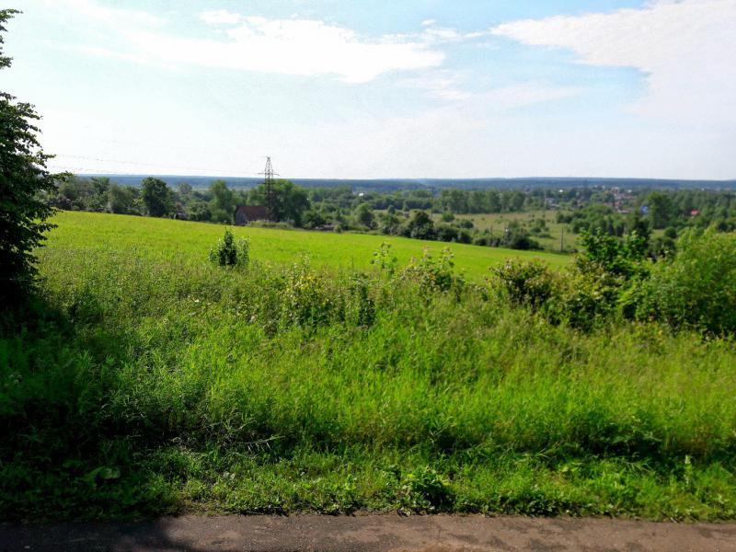 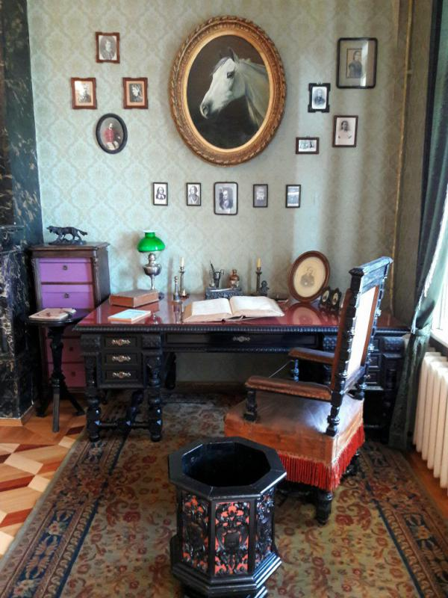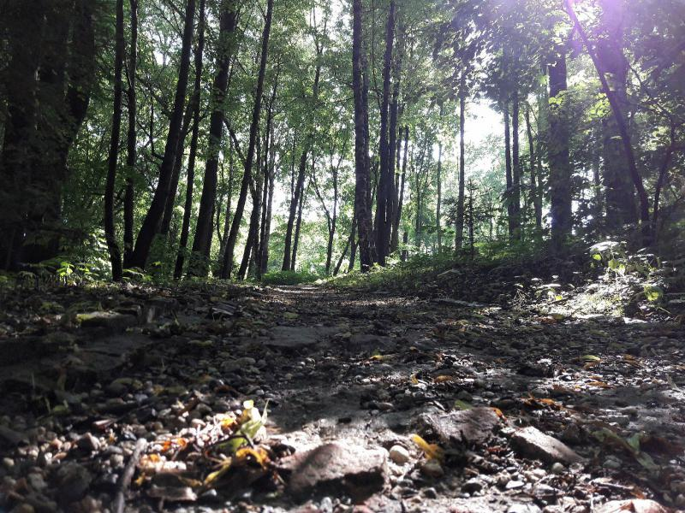 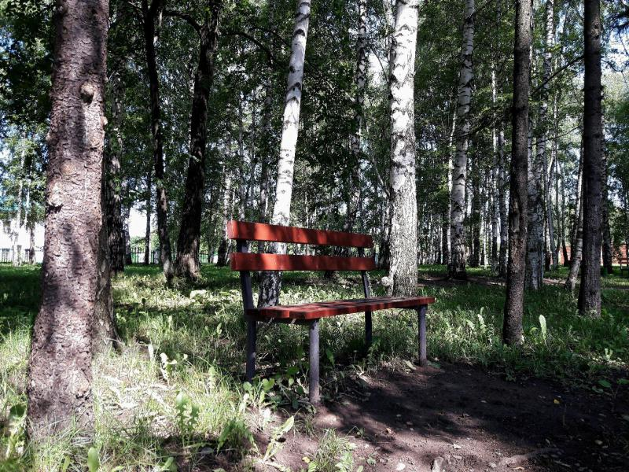
Как вы думаете, где создавались упомянутые нами сегодня произведения? Можете выбрать разные места для каждого произведения.
Дети высказывают свои предположения.
Замечательно. Ваши предположения очень логичны и интересны, жаль, что мы никогда точно не узнаем, правы вы или нет.
В заключение сегодняшней беседы, давайте поделимся впечатлениями. Я прошу вас рассказать соседу по парте понравилось или нет вам занятие, что конкретно понравилось или не понравилось, а также, что особенно запомнилось. Спасибо за урок!

